Страх перед чтением преодолевается чтением (Д. Пеннак)
«Почему наши дети читают все меньше?», «Как заставить ребенка читать?» - ответы на эти вопросы мы ищем всем миром – родители, педагоги, библиотекари… Не хочется повторять прописные истины про компьютер и Интернет, «ворующих» детей у книги, про информационный хаос, накрывающий малыша, и прочие страшилки нашего века.

Просто давайте вспомним книгу, в которой можно найти ответы на эти и многие другие вопросы. Это книга-эссеДаниэля Пеннака «Как роман». / Пер. с фр. Н.Шаховской. «Если молодежь не любит читать, не надо винить телевизор, наше время, школу. А лучше задать себе вот какой вопрос: что мы-то, родители, сделали с идеальным читателем, каким был наш ребенок в те времена, когда для него мы являлись сразу и сказителем, и книгой?..»
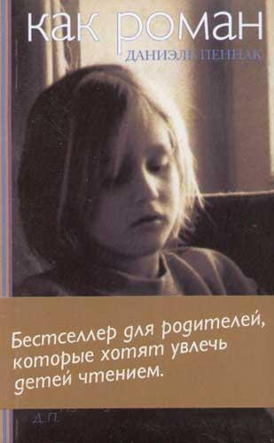
…Ведь было же время в жизни каждого ребенка, когда родитель для него являлся и сказителем, и книгой. Сначала ребенок - читатель-слушатель, а книга как источник увлекательных историй не существует для него отдельно от читающего родителя. Ребенок воспринимает не только слова, произнесенные читающим, но и его интонацию, мимику. Книга и родитель неразделимы, именно родитель открывает дверь в волшебный мир фантазии и сказки, путешествий и приключений, добрых и злых героев.
Что же нужно сделать для того, чтобы ребенок продолжал читать с радостью, запоем, в любую свободную минуту? Быть может, начать читать вместе с ним? Читать по очереди, друг за другом, вдохновляясь и вдохновляя, и конечно, творчески обсуждая прочитанное: вместе негодуя, смеясь, даже плача - вместе, лучше всего, всей семьей. Этот простой рецепт может дать поразительные результаты. Прежде всего - близость и взаимопонимание. Но польза от чтения будет только в том случае, если мы, вслед за автором, дадим ребенку «право читать или НЕ читать» и не будем смотреть на книгу как «на орудие педагогической пытки».

(По материалам журнала «Библиотечное дело»)
Продолжение следует...

С. В. Михайлова, заместитель директора МКУК ЦДБС г. Магнитогорска

